DB-HR08 自循环离心泵综合试验台
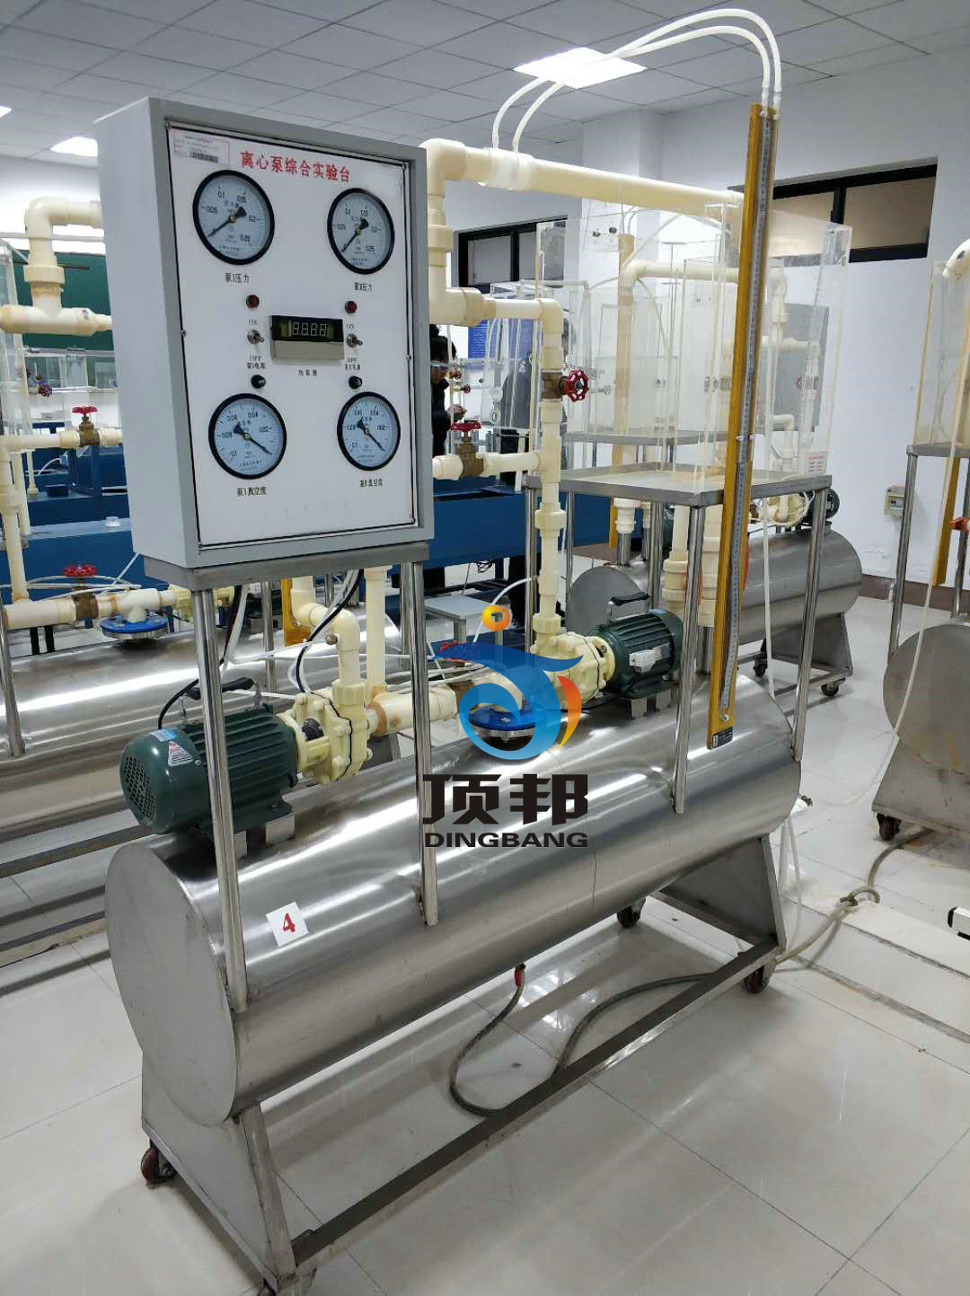
外形尺寸：1450×500×1800mm
工作电压：220V 功率：1.5KW
转速测试主要用途：做水泵特性、水泵汽蚀和水泵的串、并联试验。
主要配置：两台实验水泵；正负压力表；孔板流量计；压差计；回水箱；标定计量箱、ABS串、并连管路、铜阀门、控制箱等。
离心泵参数：
最大流量：4.5m³/h
最大扬程：11m
泵进口管管径d：32mm
电机额定功率：750W
电机额定转速：2840转/分

